パソコン小話（０２３）
2019/7/2
ワードで途中ページからページ番号を付ける

ワードでは、文書の途中ページからページ番号を付けることが出来ます。
例えば、１枚目が表紙、２枚目が目次、３枚目から本文として、３枚目からページ番号を入れる事が出来ます。

３ページ目から、ページ番号を入れる方法（セクション区切りを使う）
→例として、表紙、目次、本文は、本文１、本文２、本文３として説明。
１．本文１の１行目の頭（３枚目）をクリック→ レイアウト → 区切り

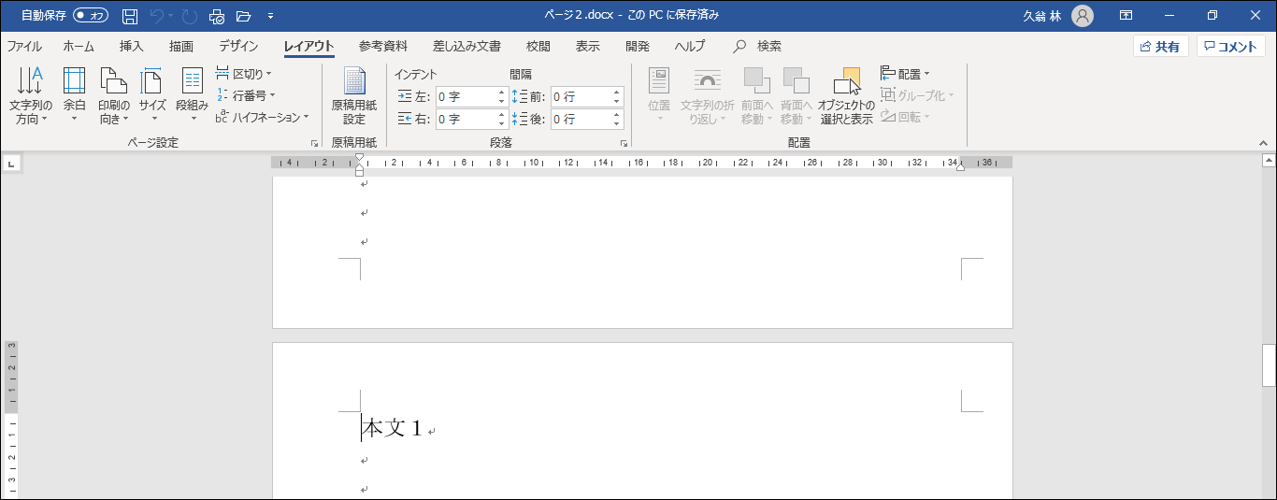

２．現在の位置から開始
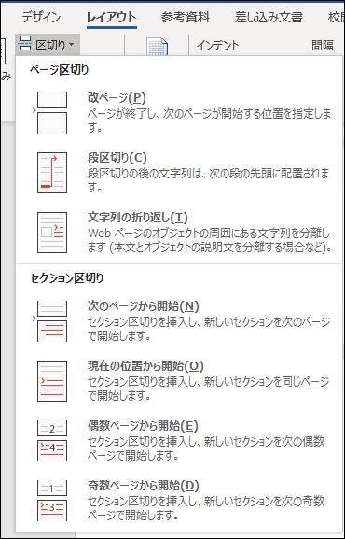

３．本文１のページの画面左下が「セクション２」となります

４．本文１のページの一番下をダブルクリック

５．本文１のページで
フッターセクション２の表示確認 → カーソルがあること →
→ 前と同じ の表示

６．ヘッダー・フッターツール → 前と同じヘッダー/フッター を
クリック
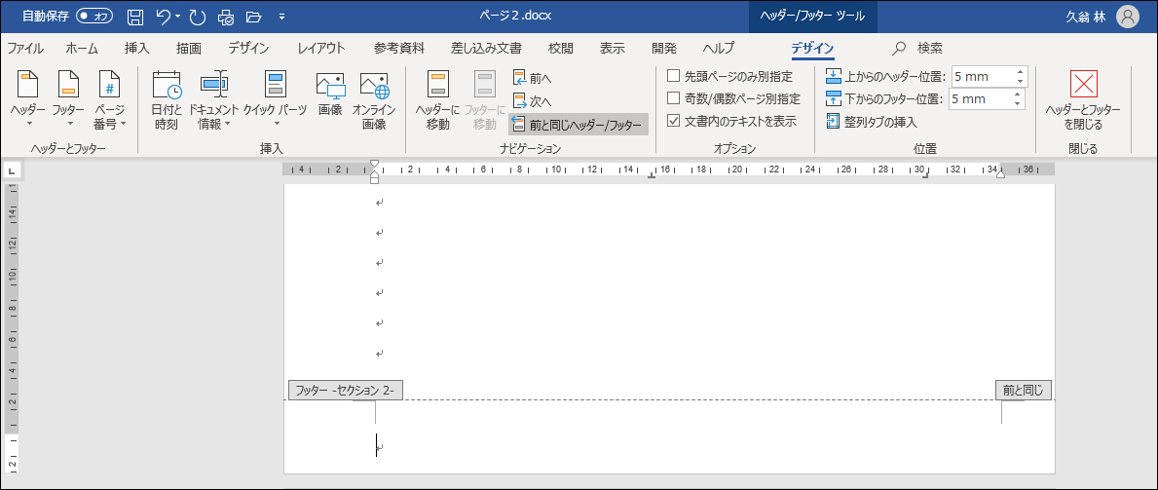

７．「前と同じ」と言う文字が消える
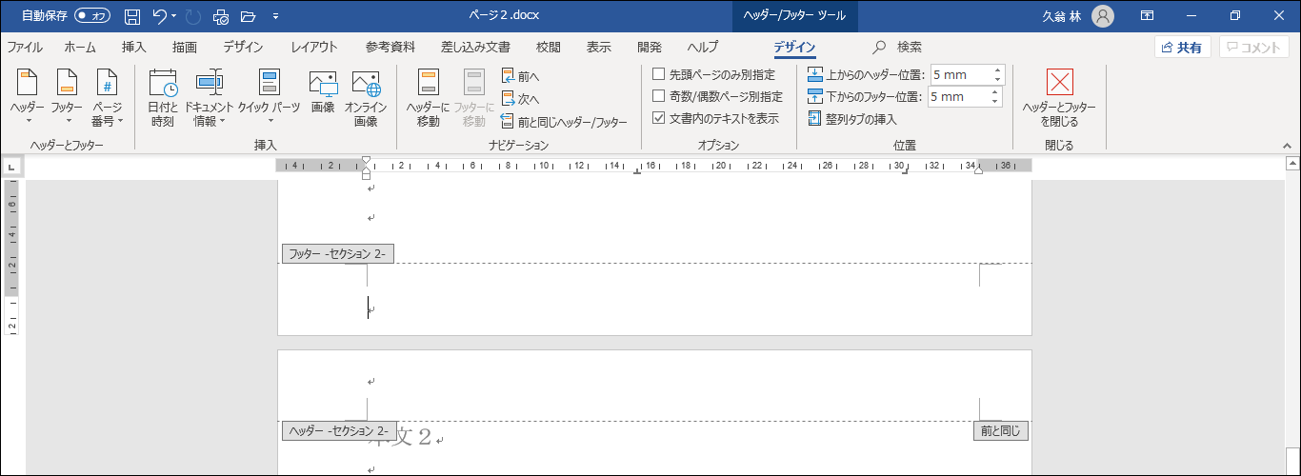
８．ページ番号 → ページの下部 → 番号のみ２
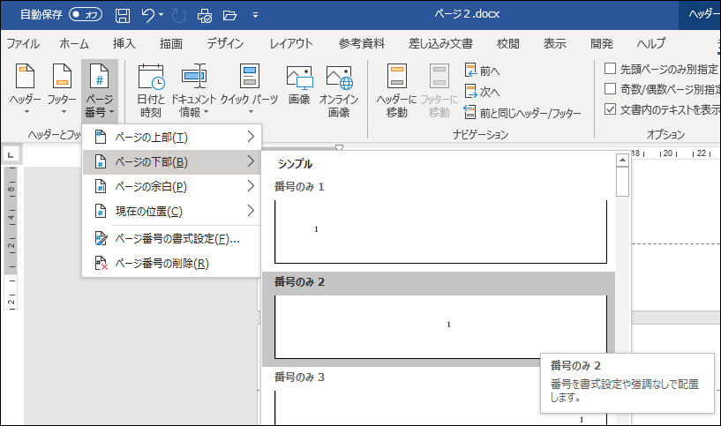

９．ページ番号が表示されました
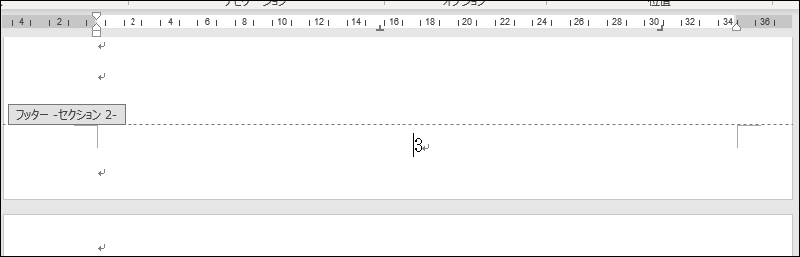
１０．ヘッダー・フッターツールを選択した状態で
ページ番号 → ページ番号の書式設定
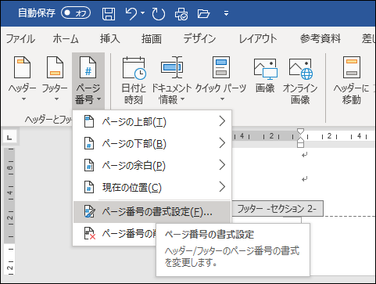
１０．開始番号にポッチ → １ を確認 → ＯＫ
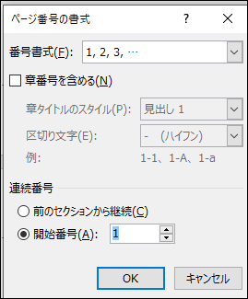

１１．本文１のページ番号が、１と表示

１２．本文１のページの真ん中をダブルクリック
１３．文書全体を確認して、３枚目から ページ番号が１から振られて
いることを確認して、完了です。

セクション区切りの解除
ホーム → 編集記号の表示 をクリック → セクション区切りの表示を
Deleteキーで削除する
全てのページが、セクション１になる。
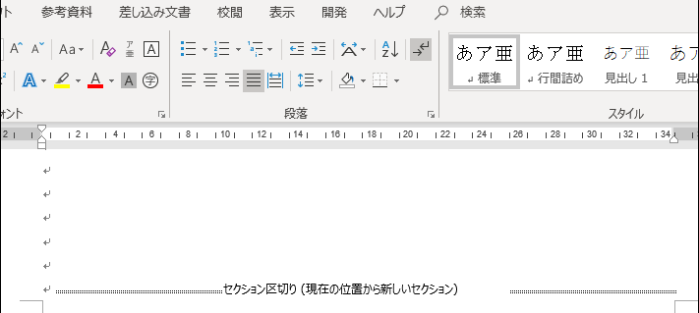
セクション区切りを解除すると１枚目からページ番号が振られます。
以上

